**Marsman- De grijsaard en de jongeling**

Gedicht van de Week

Week 44- 2019

[www.arspoetica.nl](http://www.arspoetica.nl)

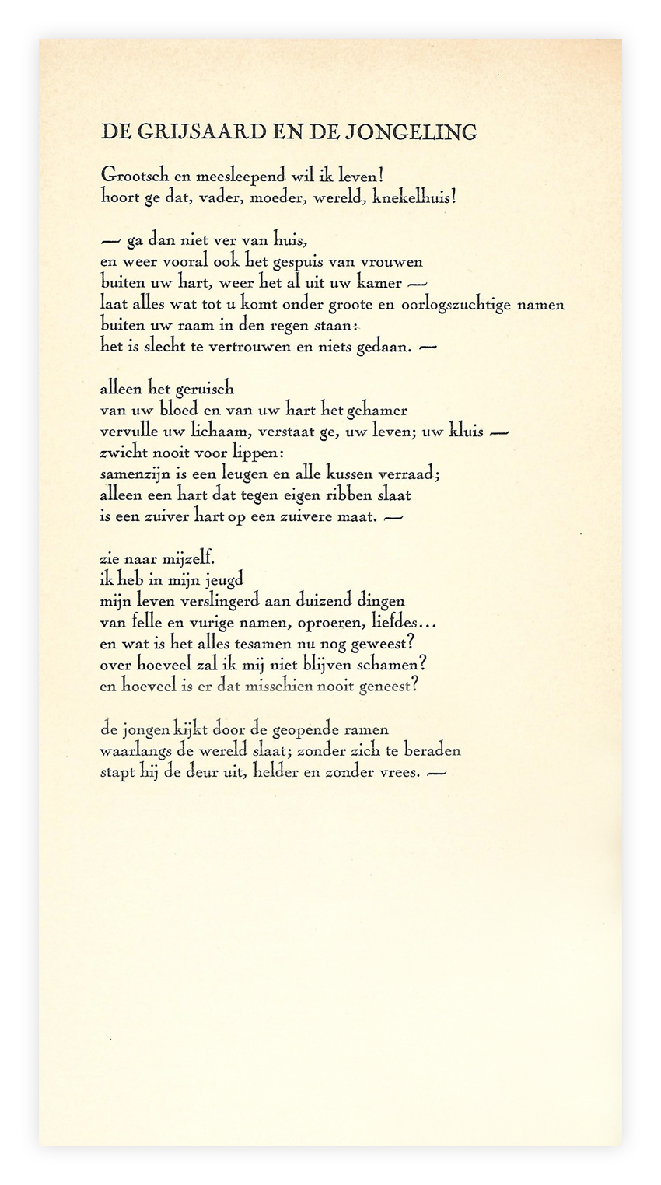

De dichter van de week is wel een van de meest gelezen en bekende dichters van de 20ste eeuw. Eerdere gedichten in week 52-2013, week 23- 2014 en week 35-2017 getuigen daarvan.

Ook deze week weer een wel haast klassiek gedicht van Marsman (1899-1940). Voor gegevens over leven en werk verwijs ik naar de eerdere publicaties op deze site.

Het gedicht dat nu wordt gegeven is vooral bekend door de twee eerste regels die passen bij het vitalisme dat ik eerder noemde. Deze worden vaak aangehaald om stelling te nemen tegen gezapigheid en halfheid: een motto van de positieve energie of zelfs opstandigheid, zo u wilt. Maar in plaats van hierop voort te gaan, wijst de dichter op de gevaren van een te grote onstuimigheid. Hiervoor gewaarschuwd gaat de jongeling uit het gedicht toch “helder en zonder vrees” de wereld in. Eind goed, al goed.

Het gedicht is afkomstig uit de bundel “Witte vrouwen” gepubliceerd in 1930.